МУНИЦИПАЛЬНОЕ БЮДЖЕТНОЕ ОБРАЗОВАТЕЛЬНОЕ УЧРЕЖДЕНИЕ
«СРЕДНЯЯ ОБЩЕОБРАЗОВАТЕЛЬНАЯ ШКОЛА №26
С УГЛУБЛЕННЫМ ИЗУЧЕНИЕМ ОТДЕЛЬНЫХ ПРЕДМЕТОВ»
НИЖНЕКАМСКОГО МУНИЦИПАЛЬНОГО РАЙОНА
РЕСПУБЛИКИ ТАТАРСТАН

Социальный проект
«Суицидальные наклонности у подростков»

Выполнил: Гвоздев Алексей,
ученик 11 А класса
Руководитель: Ибрагимова Резеда Наилевна,
Педагог-организатор

Нижнекамск, 2022
Оглавление
ВВЕДЕНИЕ .................................................................................3
ОСНОВНАЯ ЧАСТЬ .............................................................................4
РАЗДЕЛ I .....................................................................................4
РАЗДЕЛ II ..................................................................................11
ЗАКЛЮЧЕНИЕ ..........................................................................13
СПИСОК ЛИТЕРАТУРЫ ..........................................................14
ПРИЛОЖЕНИЯ .........................................................................15

2
Введение
Согласно ЮНИСЕФ (детский фонд ОНН), Россия занимает третье место в мире по числу самоубийств среди подростков, средний показатель среди населения подросткового возраста более чем в 3 раза превышает средний показатель в мире. И эти цифры не учитывают случаев попыток самоубийства и также случаев, когда самоубийство было квалифицировано как несчастный случай. Официальная статистика фиксирует только явные случаи суицида, тогда как нередко истинной причиной смерти от несчастного случая — например, передозировки лекарственных препаратов, ДТП с единственным погибшим, часть железнодорожных происшествий и др. — на самом деле является суицид. Таким образом, в действительности масштабы подростковых самоубийств в России могут быть гораздо выше.
Однако актуальна гипотеза, согласно которой цель, как правило, подросткового суицида – привлечение внимания взрослых к себе и своим проблемам, протест против безразличия или жестокости окружающих. При этом не подразумевается сам уход из жизни.
Объект исследования - суицидальное поведение подростков (возраст от 12 до 17 лет).
Предмет исследования – причины суицидальных наклонностей у подростков.
Задачи проекта:
- Изучить литературу по проблеме подросткового суицида.
- Исследовать причины суицидального поведения.
- Выяснить способы реализации подросткового суицида.
- Выявить факторы суицидальных наклонностей.

3
- Разработать методические рекомендации по профилактике и предотвращению подросткового суицида.
В проекте поставлена цель выявить, что является причинами суицидальных наклонностей у подростков, с целью создания проектного продукта - разработки методических рекомендаций по профилактике и предотвращению подросткового суицида.
Данные рекомендации можно использовать как пособие по профилактике суицида у подростков
В проекте использованы теоретические методы: организационно-подготовительный (изучение литературы, анкетирование), теоретический (обработка и анализ полученных данных, формулировка выводов).

4
Раздел I
  - Что из себя представляет суицид?
Самоубийство, суицид (лат. «себя убивать») - это умышленное лишение себя жизни.
В наши дни суицидальное поведение не рассматривается как однозначно патологическое. В большинстве случаев это поведение психически нормального человека.
Суицидальное поведение - осознанные действия, направляемые представлениями о лишении себя жизни.
Суицидальные замыслы - это более активная форма проявления суицидальности. Тенденция к самоубийству нарастает в форме разработки плана: продумываются способы, время и место самоубийства.
  - Основные причины суицидального поведения:
- психопатологическое наследственное отягощение.
Наличие близких родственников, совершивших суицид, увеличивает риск в шесть раз. Наследственный фактор суицида составляет от 30 до 50 %, но не выяснено, что является основной причиной этого: генетические причины (включая наследование психических расстройств) либо сам факт самоубийства близких родственников.
- распавшаяся семья или отсутствие родителей.
Потеря близких людей производит большое потрясение на психику молодого поколения, что может за собой, как факт, повлечь суицидальное поведение.
- соматические заболевания.
Тем не менее наличие психического расстройства существенно повышает риск суицидальных действий. Аффективные, и в особенности депрессивные,
5
расстройства наиболее суицидоопасны среди всех психических и поведенческих расстройствах. Даже лёгкие формы депрессии могут обуславливать повышенный риск самоубийства. При большом депрессивном расстройстве вероятность самоубийства увеличивается в 20 раз по сравнению со среднестатистической вероятностью для общей группы. Около 60 % самоубийц страдали этим расстройством, при котором вероятность осуществления самоубийства составляет 8 %. Суицидальный риск также очень высок при смешанных состояниях (так называемые «улыбающиеся депрессии») у лиц с биполярным расстройством.
  - Способы реализации суицида
В современной суицидологии принято выделять следующие способы:
1. Самоповешение.
2. Самоудавление.
3. Самоутопление.
4. Самоотравление.
5. Самосожжение.
6. Самоубийство с помощью колющих и режущих предметов.
7. Самоубийство с помощью огнестрельного оружия.
8. Самоубийство с помощью электрического тока.
9. Самоубийство с помощью использования движущегося транспорта или движущихся частей механизмов.
10. Самоубийство при падении с высоты.
11. Самоубийство с помощью прекращения приема пищи.
12. Самоубийство переохлаждением.
6
1.4 Виды суицидального поведения.
1. Демонстративно-шантажные суициды. Подростки этой группы воспитывались в проблемных семьях. Как известно члены таких семей чаще всего не умеют сдерживать свои негативные эмоции или же обтекать их в более приемлемые формы. Поощрения со стороны родителей не наблюдаются. Такой образ жизни вызывает у подростков лишь злость и страх и не приводит к осознанию своей вины за совершенные ими поступки.
Подростки этой группы легковозбудимые. Часто после 3-4 классов у этих детей начинаются проблемы в учебе, что в дальнейшем ведет к негативной оценке среди преподавателей к подросткам. Подростки из-за нежелания быть в неприятных для них ситуациях и помещений прогуливают занятия и формируют негативное отношение к обучению и к школе в целом.
Такие подростки в группе сверстников чувствуют себя дискомфортно. Частые конфликты из-за присущей им обидчивости и раздражительности возникают в следствии неудовлетворенности своим положением и слишком завышенными притязаниями.
Первые проявления суицидальных действий могут быть вызваны чувством обиды на сверстников, учителей и родителей. Таким образом, они могут выражать протест против их действий. Подросток своим поступком (попыткой самоубийства) стремиться доказать свою правоту или отомстить своим обидчикам.
Период пресуицида очень мал. Методы самоубийств очень разнообразны, но все они требуют немедленной реализации. Из-за импульсивности и неучета ситуации может привести к тяжелым последствиям, не входящих в первоначальные планы.

7
После суицидальной попытки обычно наступает разрядка, но если ситуация не изменится, то очень высок уровень повторения суицидальной попытки.
2. Демонстративно-шантажные суициды с манипулятивной мотивацией. Подростки этой группы воспитывались в дисгармоничных семьях. Отношение родителей к своему ребенку очень нестабильно, от внезапных вспышек нежности до столь непонятных вспышек жестокости и агрессии. Часто родители через своих детей пытаются реализовать неудовлетворенные в своем детстве мечты, желания, стремления, не учитывая при этом личностные особенности и интересы ребенка.
Родители стимулируют детей задабриванием или же унизительными запретами.
Подростки таких семей умело манипулируют окружающими, заставляя их выполнять то, чего хотят сами подростки.
В начальных классах эти дети хорошо учились, пользовались авторитетом у своих сверстников. В дальнейшем свое стремление выделиться из общества, быть лучшими стало реализовывать труднее. Вызывающее поведение вызвано завышенной самооценкой, что приводит к конфликтам с учителями и сверстниками. В дальнейшем свое стремление быть лидером не может быть удовлетворено. Начинают прибегать к вранью.
В группе сверстников поначалу занимали положение лидера, но вскоре их статус начинает падать, тем самым раня их тщеславие. Часто меняют группы.
Причинами суицидального поведения являются страх разоблачения их обмана и последующего наказания, желание привлечь внимание окружающих, показать обиду на родителей и друзей, тем самым заставляя их поменять к себе отношение. А также, возможно, из-за угрозы или самого разрыва любовных отношений.
8
Период пресуицида более длителен, нежели у предыдущей группы. Подростки собирают информацию о том, какой из способов самоубийств является наименее опасным, не приносит ущерба внешности и не приносят никаких дальнейших последствий для здоровья. Перед совершением самоубийства умышленно предупреждают об этом намерении своих родителей и друзей, с помощью оставленных на видных местах записок, тщательно рассчитывая время.
Однако возможно и тяжелые медицинские последствия или даже смертельный исход.
3. Суициды с мотивацией самоустранения. Подростки этой группы воспитывались во внешне благополучных семьях. Но если посмотреть на внутренние взаимоотношения членов семьи, можно обнаружить дисгармонию. Атмосфера в таких семьях напряженная и нестабильная. Внешне проявляют дружелюбие по отношению друг к другу, но этим они маскируют скрытые конфликты.
Воспитание детей направлено в основном на создание благоприятного впечатления о семье у окружающих. Родители не учитывают личностные особенности и интересы детей. У таких детей часто заниженная самооценка, они несамостоятельны, пассивны, постоянная тревожность и страх из-за противоречивых требований и оценок со стороны родителей.
В начальных классах они послушны, старательны и исполнительны. Но из-за своей тревожности и неуверенности боятся новых ситуаций, заранее рассчитывая на неудачу. На замечания и плохие оценки реагируют крайне болезненно.

9
В группе сверстников обладают низким статусом. Подростки этой группы чаще всего следуют за более энергичными товарищами, поэтому могут приобщиться к асоциальной деятельности из-за невозможности противостоять группе сверстников.
Первые проявления суицидального поведения вызываются стремлением уйти из затруднительной ситуации. Они не могут перенести угрозу наказания, повышенной ответственности.
Период пресуицида продолжителен и сопровождается переживанием страха. Наиболее распространенный метод самоубийства - самоповешание. Подростки изначально хотят уйти из жизни, но в момент совершения суицидальной попытки их уверенность оказывается неустойчивой.
Период постсуицида сопровождается страхом смерти и поиском помощи. Часто они сами звонят в "скорую помощь" или же обращаются к родителям. Испытывают чувство стыда и раскаяния.

10
Практическая часть
Проверяя гипотезу о том, является ли суицидальные наклонности желанием привлечь к себе внимание и протестом против безразличия или жестокости окружающих, а не стремлением ухода из жизни, было проведено анонимное анкетирование с целью выявления у подростков суицидального поведения. Опорой в этом деле послужил опросник суицидального риска Т.Н. Разуваевой. В опросе приняли участие 34 ученика в возрасте от 14 до 15 лет.
При этом результаты анкетирования были анализированы по следующим критериям:
- Демонстративность
- Аффективность
- Уникальность
- Несостоятельность
- Социальный пессимизм
- Слом культурных барьеров
- Максимализм
- Временная перспектива
- Антисуицидальный фактор
Данные анкетирования были занесены в таблицу:
 | Количество опрошенных, чьи критерии близки к максимуму | Процентное соотношение
1.Демонстративность | 4 | 11,7 %
2.Аффективность | 5 | 14,7 %
3.Уникальность | 1 | 2,9 %
4.Несостоятельность | 8 | 23,5 %
5.Социальный пессимизм | 12 | 35,2 %
6.Слом культурных барьеров | 4 | 11,7 %
7.Максимализм | 2 | 5,8 %
8.Временная перспектива | 2 | 5,8 %
9.Суицидальный фактор | 1 | 2,9 %

В результате анкетирования были получены следующие данные: практически все опрошенные имеют отрицательный суицидальный фактор, то есть отсутствует вероятность совершения ими суицида в действительности. При этом часть подростков в количестве от 4 до 12 имеют показатели, обозначающие признаки депрессивного настроения, но не подразумевающие реальное желание ухода из жизни.
Однако, среди этого количества подростков 3 ученика имеют по несколько максимальных показателей по следующим критериям: суицидальный фактор, несостоятельность, социальный пессимизм, слом культурных барьеров. Из этого следует вывод, что 3 из 12 подростков или 25% опрошенных имеют действительную предрасположенность к совершению суицида в будущем.
Таким образом, большинство подростков, имеющих те или иные психологические девиации, связанные с желанием уйти из жизни, не имеют действительного стремления совершить самоубийство.

12
Заключение
В ходе работы над проектом были выполнены обозначенные цели: были изучена литература по проблеме подросткового суицида, а также мотивы и способы реализации суицида. Гипотеза о том, что цель суицида в большинстве случаев – привлечение к себе внимания и протест против безразличия или жестокости окружающих, во многом оказалась верна.
Также были разработаны методические рекомендации по профилактике и предотвращению подросткового суицида в качестве проектного продукта, которые могут быть применены для педагогов и родителей.

13
Литература
- Амбрумова А.Г. Психология самоубийства // Социально и клиническая психиатрия
- Томилова Т.В. «Причины суицидального поведения старших подростков»
- Опросник суицидального риска в модификации Т.Н. Разуваевой.

14
Приложение 1
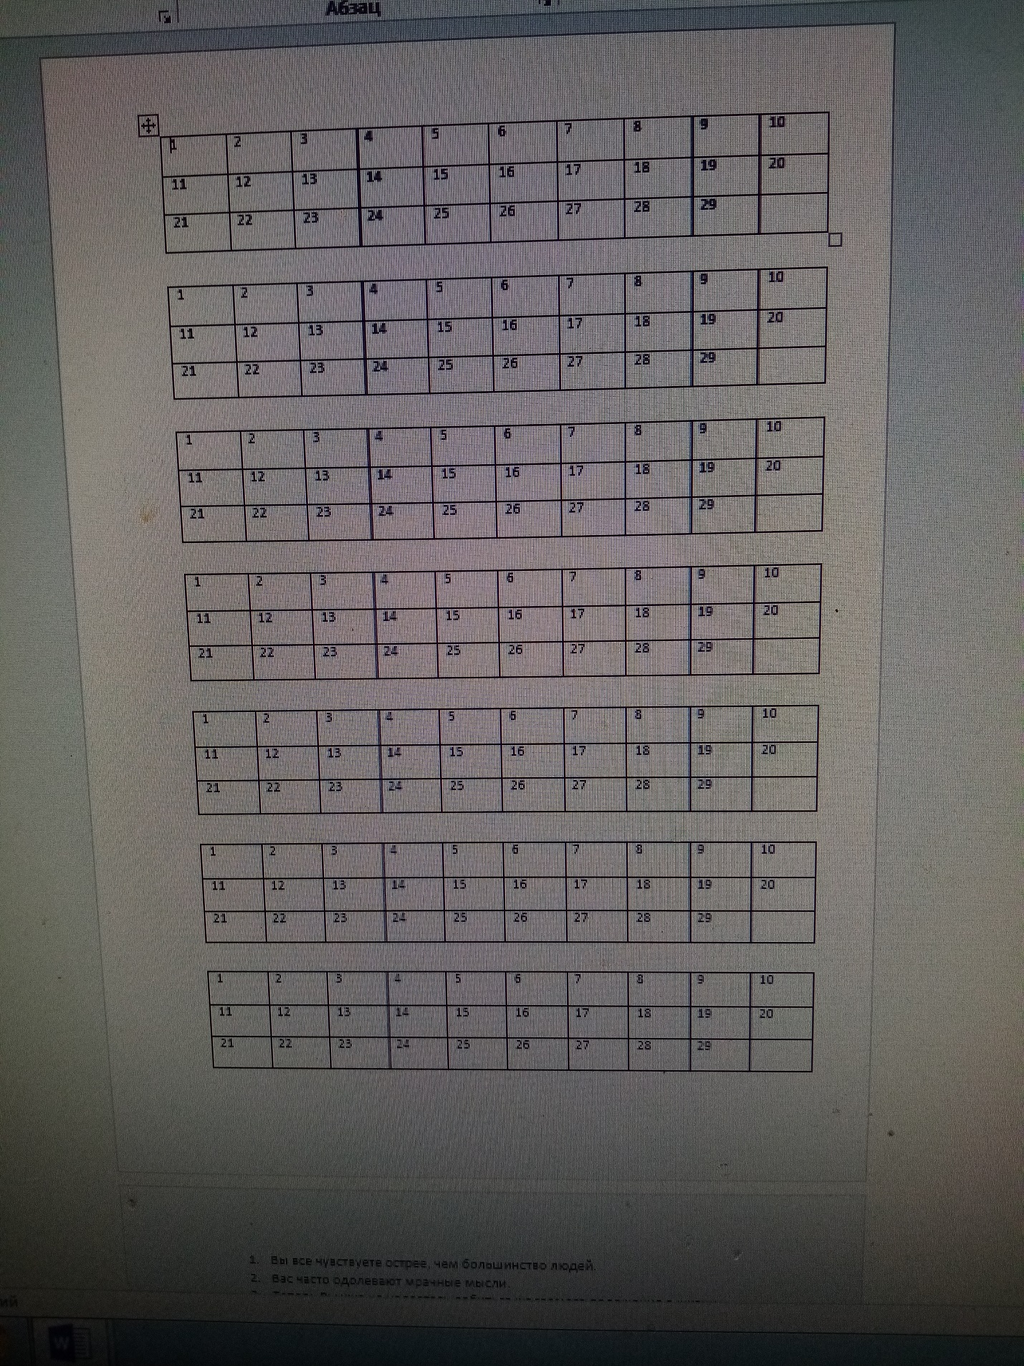

15
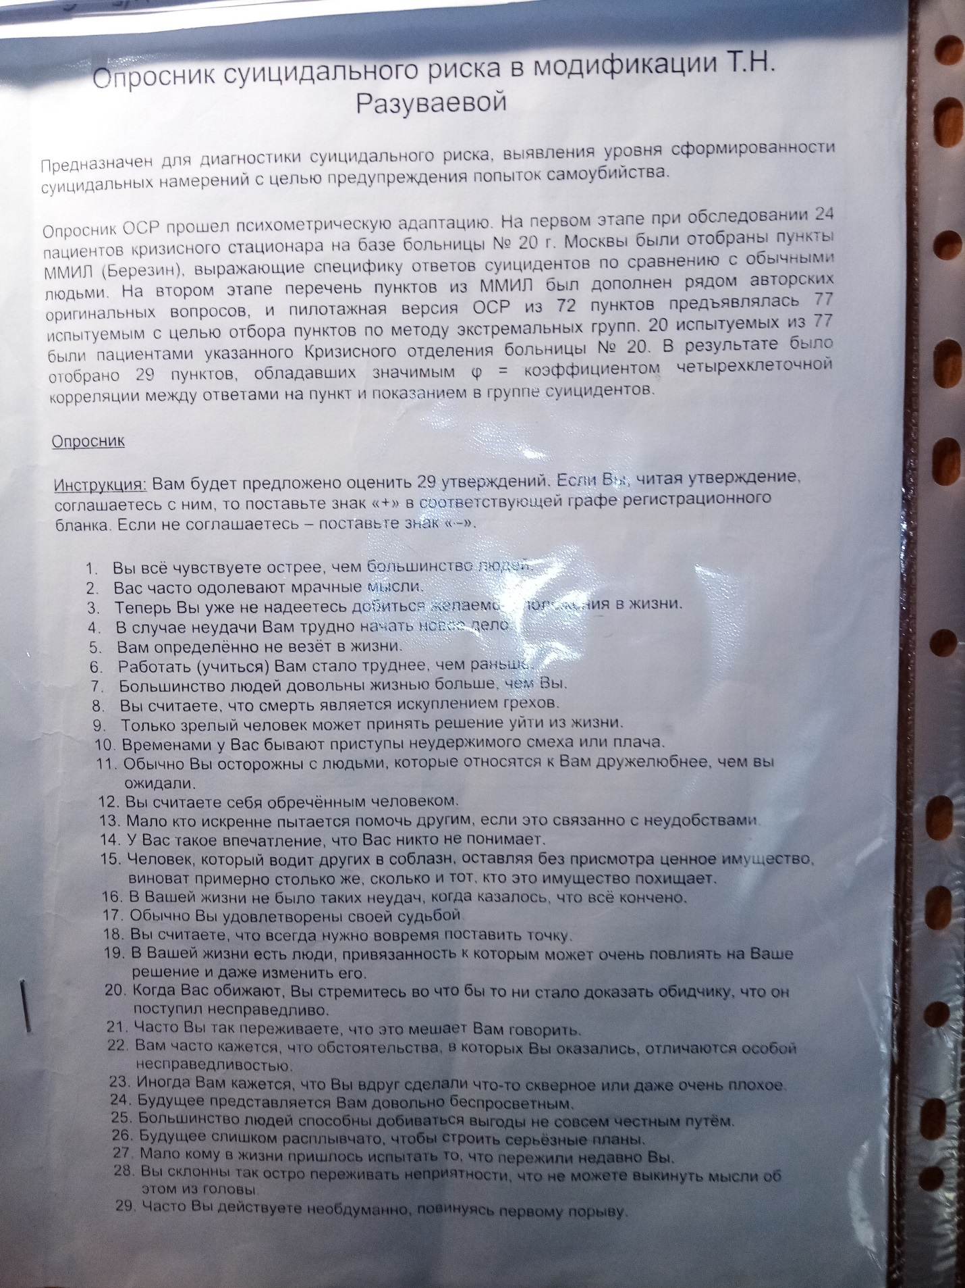

16
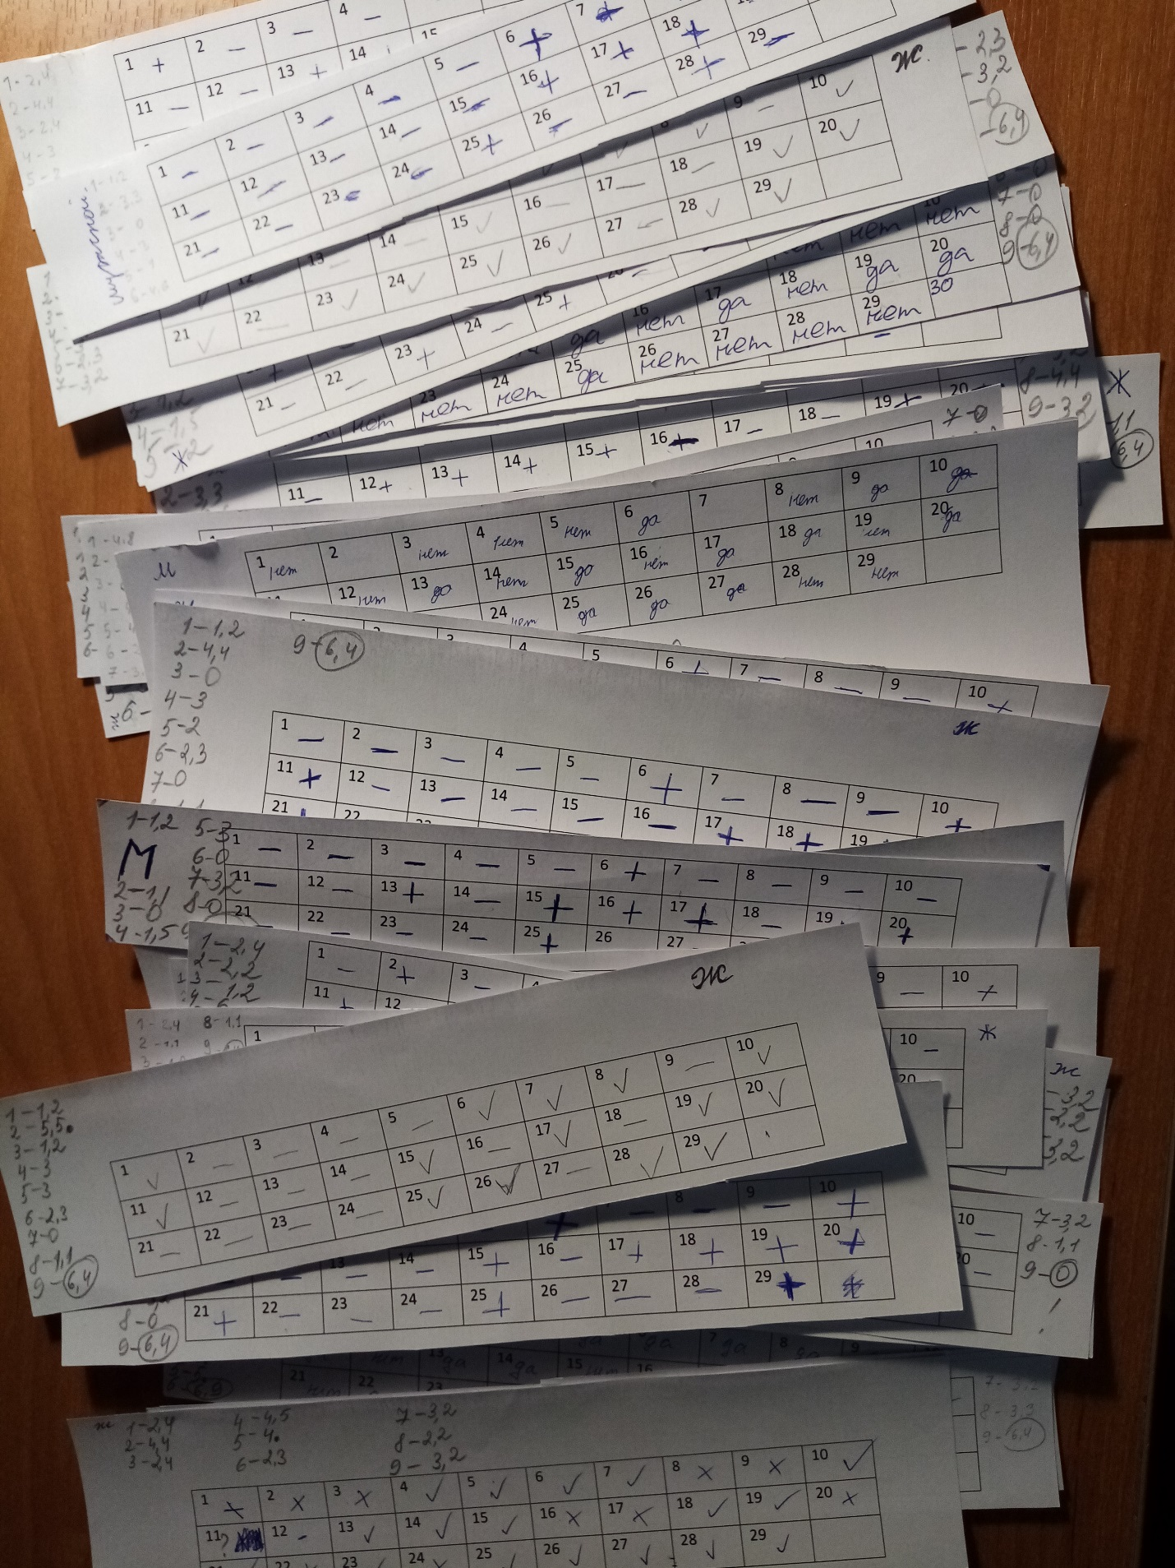

17
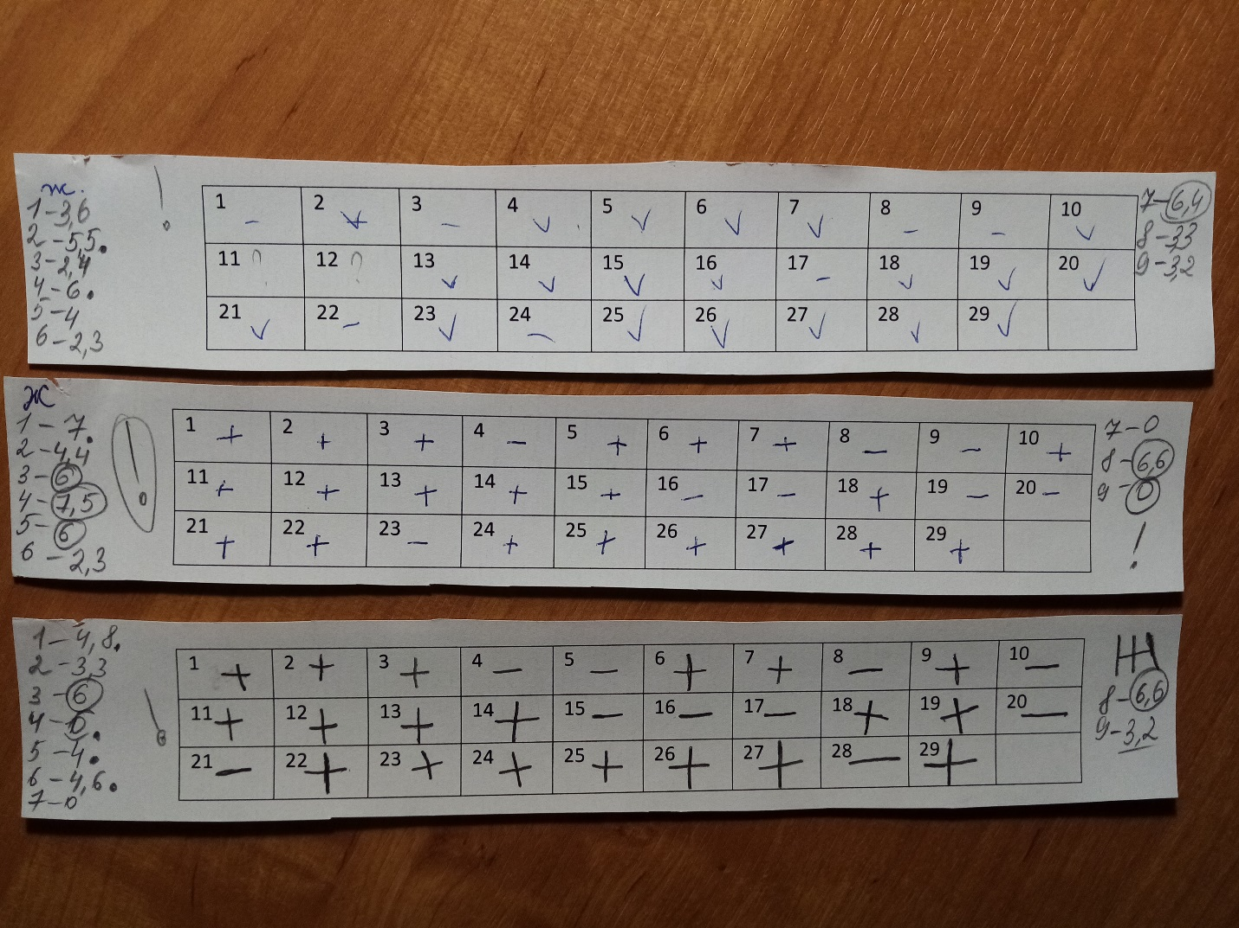

18
Приложение 2
Рекомендации педагогам
- Обеспечение микросоциального (школьного) климата: планировка, оборудование, питание, соответствующие санитарно-гигиеническим нормам и современному дизайн, наличие атмосферы, способствующей хорошему настроению, высокой работоспособности и психологическому комфорту.
- Формирование у школьников в процессе обучения собственных установок, потребностей и значимой мотивации на соблюдение правил ЗОЖ, находящих одобрение и поддержку среди сверстников и в семье.

Рекомендации родителям
- Поддержание диалога со своим ребёнком, совместное времяпрепровождение с ним, организация развлекательного досуга.
- необходимо стараться наладить хорошее отношение, даже если ребёнок не идет на контакт.
- Формирование у родителей умения слушать ребёнка и его проблемы; отказ от привычки «читать лекции»

19

